专题十六 生态系统的结构和功能

教学目标：

1．举例说明什么是生态系统。
2．讨论某一生态系统的结构。
3．尝试建构生态系统的结构模型、调查农田生态系统中的能量流动情况。
4．分析生态系统能量流动的过程和特点、物质循环。
5．尝试探究土壤微生物的分解作用。
6．说明能量流动和物质循环的关系、关注碳循环平衡失调与温室效应的关系。
本讲重点

1．讨论生态系统的结构。
2．生态系统能量流动的过程和特点
3．分析生态系统中的物质循环。
本讲难点：

1．说明生态系统是一个整体。
2．生态系统能量流动的过程和特点
3．说明能量流动和物质循环的关系。
考点点拨：

第一课时
一、相关知识
（一）基本概念
生态系统、生物圈；生态系统的成分、非生物的物质和能量、生产者、消费者、分解者；生态系统的营养结构、食物链、食物网

（二）知识网络
非生物的物质和能量——阳光、热能、空气、无机盐等
生产者——自养型的生物
光合作用类型，如绿色植物
化能合成作用类型，如硝化细菌
作用：将无机物合成贮存能量的有机物，是生态系
统的主要成分
消费者——异养型的生物
植食性动物、肉食性动物、杂食性动物
寄生动物
作用：促进生态系统的物质循环和能量流动
分解者——异养型的生物
腐生生活的细菌和真菌
腐生生活的动物
作用：将有机物分解为无机物返回到无机环境中，
是生态系统的主要成分。
各成分之间的关系

生态系统
的成分
生态系统的结构

食物链——概念
书写食物链注意的事项
食物网——概念
食物网形成的原因
与生态系统稳定性的关系
功能——生态系统物质循环和能量流动的渠道

生态系统的
营养结构

（三）疑难解析
1．生态系统中各种成分的地位和关系
在生态系统中，非生物的物质和能量是生态系统中生物群落的物质和能量的最终来源，生产者、消费者和分解者的划分是依据各自的代谢类型和在生态系统中的功能特征来决定的。即：根据某种生物在该生态系统中的功能特性分为三大类群：
①生产者从新陈代谢的同化作用方面看属于自养型，是生态系统的主要成分，是生态系统中唯一能够把非生物物质和能量转变成生物体内的物质和能量的生物。绝大多数进行光合作用，少数进行化能合成作用（如：硝化细菌、铁细菌、硫细菌）。
②消费者从新陈代谢的同化作用方面看属于异养型，虽然存在着不同的级别，但是生态系统的非必要成分。主要指各种动物。不过有些寄生细菌，它们从活的生物体内吸取有机物，在生态系统中也扮演着“小型消费者”的角色，故寄生细菌属于消费者。
③分解者从新陈代谢的同化作用方面看属于异养型，是生态系统的主要成分。主要包括应腐生生活的细菌和真菌，也包括一些腐食性动物（如：蚯蚓、蝇、蜣螂等），它们都能分解残枝败叶、尸体、粪便等有机物，故腐食性动物属于分解者。
总之，生态系统中的四种组成成分的相互关系是：非生物的物质和能量的作用是为各种生物提供物质和能量；生产者的作用是转化物质和能量；消费者的作用是推动物质和能量在群落中的流动；分解者的作用是把物质和能量归还到无机自然界。
附：生态系统中的特殊成分
①绿色植物中的消费者。如食虫植物在长期的进化过程中，通过自然选择形成了特殊的捕虫器，一般生长在缺乏氮素的环境中，根系也不发达甚至退化。捕虫器内有高度分化的分泌细胞，可以分泌出消化液，消化吸收捕到昆虫的营养，以适应不良的生活环境。当然，这些植物都具有叶绿体，能进
行光合作用，属于生产者（第一营养级），若当这些植物捕虫消化吸收过程发生时，就应该归为消费者（最低是第三营养级）。如：猪笼草、狸藻、瓶子草等。另外寄生在其他植物上的绿色植物菟丝子等不含叶绿体，叶子退化，仅有发达的生殖器，它们可以从寄主那里获取营养物质，属于异养型，是地道的消费者。但不是全部的寄生植物都是消费者，如：桑寄生、槲寄生等，这些植物只是从寄主那里吸收水分和无机盐（同根的作用），且能通过光合作用合成自身物质，其代谢类型为自养型，属半寄生，依然属于生产者。
②动物中的生产者。一些单细胞的动物，如原生动物中的鞭毛虫类，其中的一部分无细胞壁，有叶绿体，能进行光合作用，符合生产者的特征。然而，当其生活环境中有现成的有机物时，可直接从环境中摄取有机物，故它们既是生产者又是消费者。又如绿眼虫既是自养生物（生产者）又是异养生物。当然也有完全营自养生活的衣滴虫。
③病毒应属于消费者。病毒是非细胞结构的生物，主要由核酸（DNA或RNA）和蛋白质构成，其生存的环境仅限于活细胞内。病毒繁殖时是由自身的遗传物质利用寄主细胞里的有机物为原料来合成自身物质的，并没有把寄主细胞里的有机物分解成无机物回归到无机环境中，可见，病毒不能作为分解者，应属于消费者。
2．通过种间关系生态系统各种生物间数量调控
食物网越复杂，生态系统抵抗外界干扰的能力就越强。食物网越简单，生态系统就越容易发生波动和毁灭。假如在一个草原上只有草，鹿和狼，构成一个三个环节的生物链。这种情况下，鹿一旦消失，狼就会饿死。如果还有其他的食草动物，鹿的消失对狼的影响就不那么大。
反过来，如果狼先灭绝，鹿的数量因为没有了天敌而急剧增加，造成对草的过度啃食。结果草的减少也会引起鹿的减少，甚至同归于尽。如果还有另一种食肉动物，那么狼的灭绝，造成的影响就不会那么大了。 复杂的生物网避免了由于一种生物的消失，引起的整个生态系统的失调。
3．生态系统的食物链类型：
在生态系统中，食物链主要有三种不同的类型：
①捕食食物链（grazing food chain），从绿色植物开始，然后是草食动物，一级肉食动物，二级肉食动物，如：草→兔→狼
②腐生食物链（detritus food chain），也称碎屑食物链，从死亡的有机体开始，例如，木材→白蚁→食蚁兽，植物残体→蚯蚓→线虫→节肢动物等。
③寄生食物链（parasite food chain），或是从植物开始，或者从动物开始，接着是寄生物和其他动物，例如，鸟类→跳蚤→原生动物→细菌→过滤性病毒，大豆→菟丝子，牛→蚊子→蜘蛛，鼠→跳蚤，等等。
上述三种类型的食物链中，①、③是从活的有机体开始，②是从死亡有机体开始，但它们的最初起点都是植物。三种食物链中，①、②两种类型是最重要的。
三 考点例析
例1 (05年江苏卷)下列有关生态系统结构的叙述，正确的是
A．每种生物在生态系统中只能处在一个营养级上
B．动物都属于消费者，其中食草动物处于第二营养级
C．自养生物都是生产者，是生态系统的主要成分
D．细菌都属于分解者，其异化作用类型有需氧型和厌氧型两类
[解析]本题考查生态系统的成分和生态系统的营养结构，大部分动物是消费者，少部分动物是分解者，应腐生生活的细菌才是分解者。
答案：C
例2 （06年高考重庆卷）题1图是某生态系统的食物网图，甲～庚代表不同的生物，箭头表示能量流动的方向和食物联系。下列叙述正确的是（ ）
A．此食物网中有6条食物链，丁占有四个不同的营养级
B．戊接受的太阳能是流经此生态系统的总能量
C．丙可利用的总能量小于乙和丁可利用的总能量之和
D．向此生态系统，可增强该系统的稳定性
[解析]本题考查①食物链计算与营养级判断。②生态系统的能量流动。③生态系统的稳定性。答题思路是①锁定“生产者”和最高营养级，丁占有第二、三、四、五、六共五个不同的营养级。②“接受≠同化”。③大量引入外来物种可能会破坏该系统的稳定性。
答案C。

第二课时
一、相关知识
（一）基本概念
生态系统的能量流动、生态系统能量流动的单向性、生态系统能量流动的逐级递减性、能量金字塔、能量的多级利用；生态系统的物质循环、生物地化循环、碳循环
（二）知识网络
概念：
起点：从生产者固定太阳能开始
流经生态系统地总能量：生产者固定太阳能的总量
途经：
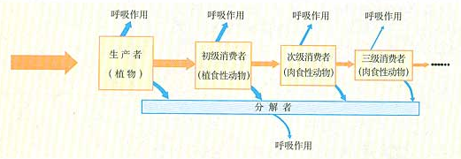
特点：单向的、逐级递减的。
研究的意义

概念：
特点：全球性的、循环的
碳循环的过程
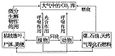
与能量流的关系

生态系统的
能量流动

生态系统的功能

生态系统的
物质循环

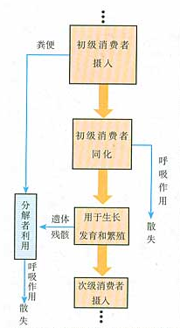（三）疑难解析
1．生态系统中的能量流动
（1）能量流动的源头是阳光（光能）
（2）能量的输入
①相关生理过程：绿色植物的光合作用将光能转换成化学能。
②输入的总值：绿色植物通过光合作用固定的光能的总量。
(3)能量的传递（如图所示）
①途径：能量是以物质的形式沿着食物链或食物网这一主渠道而向前传递的。
②能量的分流：每一营养级的生物获得的能量的分配情况。
I．被该营养级生物呼吸作用分解消耗一部分，其中ATP用于生命活动，热能从生物群落中散失到大气中。对于生物群落而言，热能是群落的能量输出。
Ⅱ．进入下一营养级生物(最高营养级生物除外)。
Ⅲ．动植物遗体、枯枝落叶、粪便等被分解者利用。
④能量传递的特点
I．单向流动：食物链相邻营养级生物的吃和被吃关系不可逆转，能量不能倒流。
Ⅱ．逐级递减：每个营养级的生物总有一部分不能被下一营养级利用；每个营养级生物都经自身呼吸而消耗一部分能量。
(4)能量的散失
①散失能量的形式：热能(对生物群落而言，相当于能量输出)。
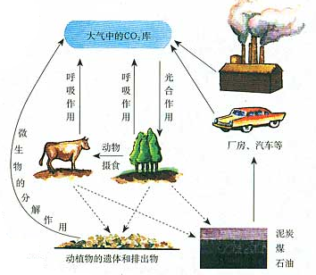②散失能量的产生：通过生产者、消费者、分解者的呼吸作用分解有机物而产生的能量，一部分形成ATP被生物利用，另一部分以热能形式散失到无机环境中。
2．生态系统的物质循环
在生态系统中，物质从非生物的物质和能量开始，经生产者、消费者和分解者，又回到非生物的物质和能量，完成一个由简单无机物到各种高能有机化合物，最终又还原为简单无机物的生态循环。通过该循环，生物得以生存和繁衍，非生物的物质和能量得到更新并变得越来越适合生物生存的需要。在这个物质的生态循环过程中，太阳能以化学能的形式被固定在有机物中，供食物链和食物网上的各级生物利用。
碳循环（如图）
碳是构成生物体的最基本元素，虽然它在自然界中的蕴藏量极为丰富，但绿色植物能够直接利用的仅仅限于空气中的二氧化碳（CO2）。生物圈中的碳循环主要表现在绿色植物从空气中吸收二氧化碳，经光合作用转化为葡萄糖，并放出氧气（O2）。在这个过程中少不了水的参与。有机体再利用葡萄糖合成其他有机化合物。碳水化合物经食物链传递，又成为动物和细菌等其他生物体的一部分。生物体内的碳水化合物一部分作为有机体代谢的能源经呼吸作用被氧化为二氧化碳和水，并释放出其中储存的能量。由于这个碳循环，大气中的CO2大约20年就完全更新一次。
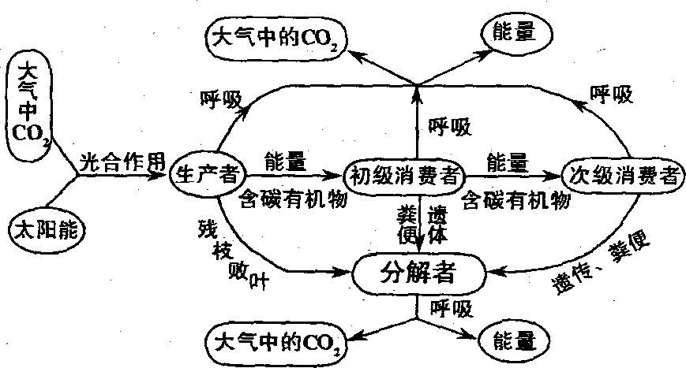
3．能量流动与物质循环的关系
生态系统的主要功能就是生态系统的能量流动与物质循环。且两大功能之间有明显的差别，又有必然的联系，教学时应特别明确地强调它们之间的这种关系。
（1）差别：能量在生态系统内是单向流动的，能量在逐级流动的传递效率是很低的，逐级都有大量的能量被消耗掉。因此，生态系统要不断地从外界获取能量(太阳能)，只有这样，生态系统的能量流动才能持续下去。至于生态系统的物质循环，则是在生物群落和无机环境之间循环往复地进行着的，这些物质是可以重复地被利用的。
（2）联系如图所示：生态系统的能量流动是随着物质循环进行的。能量的固定、转移和释放，离不开物质的合成与分解等过程，反之亦然。由此可见，能量流动和物质循环之间互为因果，相辅相承，具有不可分割的联系。生态系统中的各种组成部分——非生物的物质和能量、生产者、消费者和分解者，正是通过能量流动和物质循环、才紧密联系在一起，形成一个统一的整体。
三 考点例析
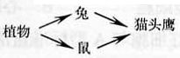
例1 (06上海卷)右图食物网中的猫头鹰体重每增加20g，至少需要消耗植物
A．200g
B．250g
C．500g
D．1000g
[解析]：本题考查生态系统能量流动过程中的传递效率问题，至少消耗多少是按照最高传递效率计算。
答案C
例2 （06年江苏卷）(8分)为了调查太湖某一水层是否有自养生物存在，及其产氧量能否维持本层水体生物呼吸耗氧所需，可用黑白瓶法测定该水层生物昼夜平均代谢率来判定。白瓶为透明玻璃瓶，其水体溶解O₂的昼夜变化值为水中生物光合作用产生的0₂与呼吸消耗的O₂的差值(以W_{DO}表示)；黑瓶为黑布罩住的玻璃瓶，瓶中水体溶解0₂的昼夜变化值为水中生物呼吸消耗的0₂(以B_{DO}表示)。请完成下列实验。
（1)实验步骤：
①用采水器取该层水样，分别注满500mL黑、白瓶并密封，剩余水样用于测__________；
②将黑、白瓶_________；
③________________。
(2)设计记录所测数据的表格。(表格请设计在答题卡上)
（3）预测实验结果并分析。
[解析]本题综合考查生态系统的功能和完成这些功能的生理过程。
答案（1）溶解氧浓度 挂回原水层 24h后取出黑、白瓶测溶解氧浓度
（2）黑、白瓶溶解氧变化记录表（mg/L）
编  号  项  目 | 白 瓶 |  |  |  | 黑 瓶
编  号  项  目 | 1 | 2 | 3 | 平均 | 1 | 2 | 3 | 平均
24h后溶氧量
原初溶氧量
（3）若WDO－BDO＞0，则有自养生物；若WDO－BDO＝0，则无自养生物；若WDO≥0，则该水层产氧量能维持生物耗氧量所需

四 自我检测
1．生态系统的能量流动是指 （ ）
A．太阳能被绿色植物固定的过程
B．系统内生物体能量被利用的过程
C．系统内伴随物质循环的能量转移的过程
D．能量从生物体进入无机环境的过程
2．生态系统中属于生产者的是（ ）
A．限于绿色植物 B．限于自养生物
C．全部植物及细菌和真菌 D．全部自养生物及部分异养生物
3．在生态系统碳循环过程中把CO₂释放到大气中有多种形式，其中起主导作用的是（ ）
A．植物和动物的呼吸作用
B．化石燃料的燃烧作用
C．分解者对有机物的分解作用
D．化工厂对碳酸盐的分解作用
4．在生态系统中，碳元素参与物质循环的主要形式（ ）
A．二氧化碳 B．碳酸盐
C．碳酸 D．碳水化合物
5．右图表示a、b、c三个地区森林土壤有机物的分解状况，则分解者的作用由弱到强依次是（ ）
A．a→b→c
B．c→b→a
C．b→a→c
D．a→c→b
6．某生态系统中有a、b、c、d、e五种生物，a为植物，其余的为动物。一年内输入内这五种生物的能量数值如下表：
生物 | a | b | c | d | e
能量(J.m⁻²×10⁻⁵) | 90 | 9.5 | 0.96 | 1.8 | 0.32
ｂ、c、d、e四种动物同处一个营养级的是 （ ）
A．b与c B．c与d C．d与e D．b与d
7．细菌和真菌在生态系统中物质循环不可缺少是因为
A．食物链中重要一环 B．能把有机物分解为无机物，归还到无机环境中
C．与人类关系非常密切 D．与生产者、消费者都有关系
8．在生态系统中是生产者，从细胞结构来看属于原核生物，在生态系统碳循环中起重要作用的是（ ）
A．蓝藻 B．细菌 C．水稻 D．病毒
9．生产者和消费者的遗体被分解者分解（ ）
A．只有物质循环过程 B．只有能量利用过程
C．既有物质循环又有能量利用过程 D．无法确定
10．表示一个生态系统食物关系时，往往得到的是网状的复杂结构，这是由于（ ）
A．生产者的数量最多 B．消费者不只以一种食物为食
C．生态系统的物质流失 D．能量在各级营养级中逐渐递减
11．下列哪项叙述是不正确的 （ ）
A．能量流动是生态系统的主要功能
B．物质是能量流动的载体
C．能量是物质循环的动力
D．能量在流经生态系统各个营养级的时候，是逐级递减的
12．对于绿色植物来说，与生态系统碳循环密切有关的生理过程是 （ ）
①渗透吸水 ②吸胀吸水 ③光合作用 ④蒸腾作用 ⑤矿质元素的吸收 ⑥呼吸作用 ⑦顶端优势
A．②⑤ B．③④ C．①⑦ D．③⑥
13．一个生态系统若能长期维持下去，除非生物的物质和能量外，不可缺少的是（ ）
A．生产者和消费者
B．消费者和分解者
C．生产者和分解者
D．所有的生物成分

14．下图为一食物网，若把蛇全部捕光，请回答：
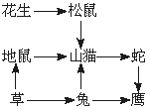
（1）此食物网中，何种生物数量大量减少？______。
（2）何种生物数量有增加的趋势？______。
（3）该食物网中，草属于__________，山猫鹰属于__________。
（4）该食物网的各种生物中，含有能量最多的是__________ ，该生态系统的能量最终来源是__________，其能量流动的特点是__________.

15．如图为碳循环图解，请回答下列问题：
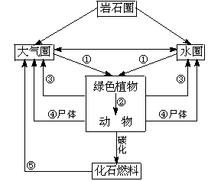
（1）物质循环实质上是物质在圈与圈之间转移。请在下列表格中填出各圈中碳素的贮存形式，用“十”或“—”标明是否参与碳素交换过程。
项目 | 岩石圈 | 大气圈 | 水圈 | 生物群落
碳素贮存形式
是否参与交换
上述分析得知，碳循环带有__________性。
（2）碳主要以__________形式循环的。
（3）碳从无机环境进入生物群落的唯一途径是［ ］__________；由绿色植物通过②__________传递到各级消费者。
（4）碳从生物群落返回无机环境的途径③表示__________；④表示__________；⑤表示__________。

16.如图是1845年至1935年的90年间，北美加拿大森林中猞猁和雪兔种群数量的变化曲线。据图回答有关问题：
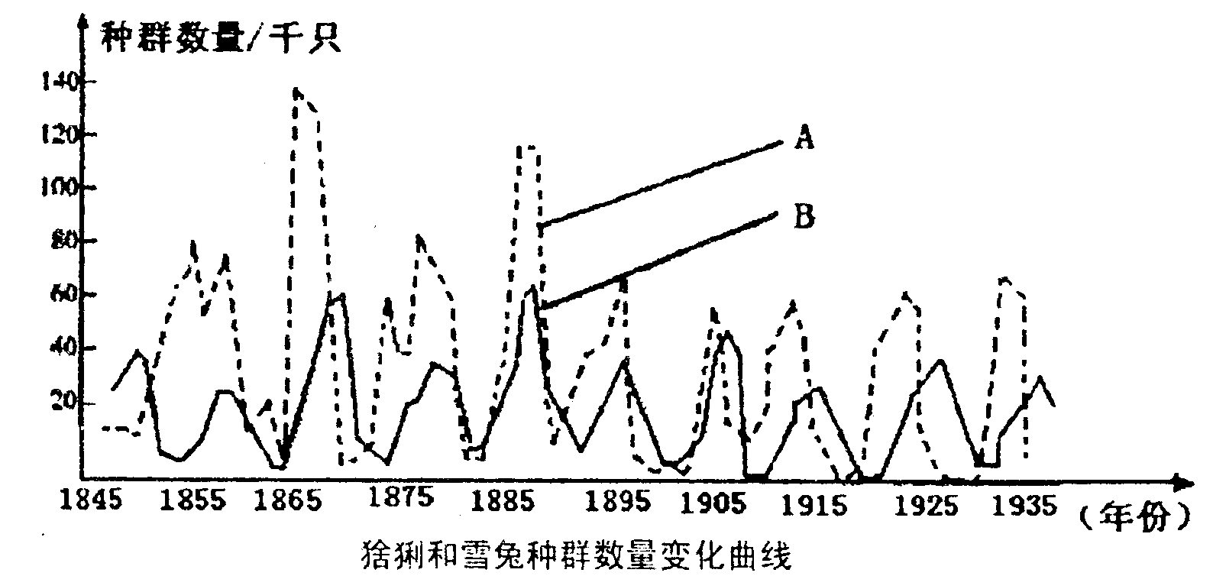
（1）雪兔的种群数量变化用字母________表示，其数量最多的年份曾达到________只。
（2）雪兔的数量在一段时间内能够急剧增加的生物因素主要是①__________________②________________________。
（3）猞猁的存在对整个森林生态系统的稳定所起到的作用具体是___________________
____________________________________。
（4）在所研究的1890 ~ 1935期间，该生态系统中雪兔的K值为_______左右。从图中任意一时段看出，当雪兔种群达到K值后，猞猁种群的K值变化是________（答早于或晚于）雪兔的K值出现（注：不考虑其他生物因素）。

参考答案
1．C，提示：生态系统的能量流动是指能量的输入、传递、转化和散失的过程，能量流动是随着物质的循环而完成的。
2．B，提示：生产者是指能直接将无机物合成有机物的生物成分，其同化类型应为自养型，而自养型生物除光合自养型的植物及光合细菌外，还应包括各种化能合成作用的自养型生物，如硝化细菌、铁细菌、硫细菌等。
3．A，提示：在生态系统碳循环过程中通过植物和动物的细胞呼吸把CO₂释放到大气中。
4．A，提示：碳在生物群落与无机环境之间的循环主要是通过自养型生物将二氧化碳进入生物群落，再通过生物群落中的各种生物的细胞呼吸将其释放回无机环境中。
5．B，提示：土壤中的有机物通过分解者的分解作用成为二氧化碳释放回无机环境中，分解者的分解作用越强土壤中的有机物量越少。
6. B，提示：生态系统能量流动是单向的逐级递减的，相邻营养级之间的能量大约为10%—20%，处于同一营养级的生物能量数值大体相同。
7．B，提示：营腐生生活的细菌和真菌属于分解者能把动植物遗体分解成无机物，供生产者重新利用。
8．A，提示：蓝藻是原核生物，能够进行光合作用将二氧化碳和水和成贮存能量的有机物，在生态系统碳循环中起重要作用。
9．C，解析：生产者和消费者的遗体被分解者分解简单的无机物过程中，释放能量。
10．B，提示：在一个生态系统中，生物的种类越多，个体数量越庞大，其中的食物就越多，彼此间的联系也就越复杂。因为一种绿色植物可能是多种草食动物的食物，而一种草食动物既可以吃多种植物，又可能成为多种肉食动物的捕食对象，从而使各条食物链彼此交错，形成食物网。
11．A，提示：生态系统的主要功能是能量流动和物质循环。
12．D，提示：绿色植物与生态系统碳循环有关的生理过程是光合作用和呼吸作用（有氧呼吸）。
13．C，提示：在生态系统中，生产者的作用是把无机物转变为有机物，把光能转化为化学能，这样才能被生物体利用，所以，生产者是生态系统的主要成分；分解者的作用是把动植物的遗体、排出物和残落物中所含的有机物分解成无机物，归还到无机环境，这样才能被绿色植物重新利用，所以，分解者是生态系统的必备成分。消费者既不是主要成分，也不是必备成分。故生态系统长期维持下去，除非物质的物质和能量外，必须有生产者和分解者。
14．提示：此题旨在考查生态系统食物网中某种生物数量变动对其他物种的影响。从上述食物网中可以看出，蛇既是山猫的天敌，又是鹰的食物，而鹰又是兔的天敌。因而当蛇全部损光后，山猫将失去天敌的捕食，数量剧烈增加。鹰则将更多地以兔为食，保持数量基本不变，同时，山猫也是兔的天敌，山猫的增加，也将引起兔的减少，因而蛇减少的结果必然引起山猫数量的上升和兔数量的下降。
参考答案：（1）兔 （2）山猫（3）生产者 消费者 （4）花生和草 太阳光能 单向的逐级递减的
15．提示：本题考查碳循环有关知识。碳循环具有全球性。碳在生物群落与无机环境之间的循环主要以二氧化碳的形式进行的。碳从无机环境进入生物群落的唯一途径是光合作用。绿色植物合成的含碳有机物通过食物链和食物网传递到各级消费者。碳从生物群落返回无机环境的途径有生产者、消费者的细胞呼吸，分解者的分解作用和化石燃料的燃烧，应该说明的是，硝化细菌等的化能合成作用也参与碳循环。
参考答案：
（1）
无机盐 | CO₂ | HCO | 有机物
- | + | + | +
全球
（2）CO₂
（3）①光合作用 食物链和食物网
（4）细胞呼吸 分解作用 燃烧等利用
16．提示：本题考查种群数量的变化及生态平衡问题
参考答案：（1）A 140千或140 000
（2）可食的植物增加 猞猁争剧减少
（3）猞猁捕食一定数量的雪兔，使森林植被不致被过度破坏，从而维持了系统的稳定
（4）60千只 晚于

